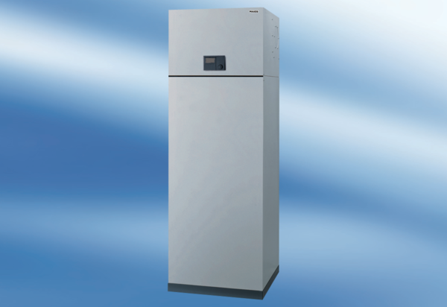System wentylacji pomieszczeń aeronom AWP 150 SOpakowanie jednostkowe: 1 sztukaAsortyment: K
Numer artykułu: 0095.0053Producent: MAICO

